智慧园区标准版管理系统-移动端小程序

操

作

手

册

编写日期：2023年11月
目 录
1 总功能简介 3
1.1 模块清单 3
1.2 功能模块概要 3
1.2.1 消息 3
1.2.2 工作台 3
1.2.3 我的 4
2 登录界面 5
3 消息模块 6
3.1 功能菜单目录 6
3.2 待办事项 6
3.2.1 待审批 7
3.2.2 审批监控 10
3.3 消息通知 12
3.3.1 未读 13
3.3.2 已读 15
4 工作台模块 17
4.1 功能菜单目录 17
4.2 考勤打卡 17
4.2.1 外出打卡 18
4.2.2 查看考勤历史 19
4.3 OA审批 20
4.3.1 待审批 21
4.3.2 审批监控 24
4.4 人事管理-离职申请 26
4.4.1 发起提交 27
4.4.2 查看记录 28
4.5 人事管理-通讯录 29
4.6 考勤管理-请假申请 30
4.6.1 发起提交 31
4.6.2 查看记录 33
4.7 考勤管理-加班申请 33
4.7.1 发起提交 34
4.7.2 查看记录 35
4.8 考勤管理-补卡申请 36
4.8.1 发起提交 37
4.8.2 查看记录 38
4.9 考勤管理-年假查询 39
4.10 考勤管理-考勤日报 40
4.10.1 全部日报 41
4.10.2 异常日报 42
4.11 考勤管理-考勤月报 43
4.12 考勤管理-部门考勤 44
4.13 门禁管理-设备监控 46
4.13.1 在线设备 47
4.13.2 离线设备 48
4.14 门禁管理-访客预约 49
4.14.1 访客申请 50
4.14.2 预约审批 53
4.14.3 查看记录 55
4.15 门禁管理-远程开门 56
4.16 消费管理-餐次报餐 57
4.17 消费管理-自选报餐 59
4.18 消费管理-报餐记录 61
5 工作台模块 62
5.1 功能菜单目录 62
5.2 充值 63
5.3 个人资料 64
5.4 交易明细 65
5.5 人脸采集 67
5.6 推荐分享 68
5.7 系统设置 69

总功能简介

模块清单
功能模块 | 子功能模块 | 模块内容
移动端-小程序 | 消息 | 可查看当前人员所有消息信息
移动端-小程序 | 工作台 | 包括人事管理、考勤管理、门禁管理和消费管理等功能，可在移动端直接打卡并提交相关申请
移动端-小程序 | 我的 | 包括充值、个人资料、交易明细、人脸采集、推荐分享和系统设置等功能

功能模块概要

消息
- 待办事项：主要显示当前用户待审批和已审批的流程数据， 待审批的数据可直接进行审批处理。
- 消息通知：用于接收系统发送的提醒信息（包括：生日提醒、考勤异常提醒、审批退回提醒和审批完成提醒）

工作台
- 考勤打卡：用于外出打卡功能，并可查看考勤历史，可切换查看各天的考勤打卡数据（包括：移动端打卡和门禁考勤）
- OA审批：显示当前用户待审批和已审批的流程数据，待审批并进行审批操作，已审批的数据可查看流程审批详细记录
- 人事管理-离职申请：方便用户在移动端直接提交离职申请操作，提交离职申请表单，并对已提交的数据进行查看、撤销和编辑等操作；
- 人事管理-通讯录：主要显示当前用户通讯录信息
- 考勤管理-请假申请：方便用户在移动端直接提交请假申请操作，提交请假申请表单，并对已提交的数据进行查看、撤销和编辑等操作
- 考勤管理-加班申请：方便用户在移动端直接提交加班申请操作，提交加班申请表单，并对已提交的数据进行查看和编辑操作
- 考勤管理-补卡申请：方便用户在移动端直接提交补卡申请操作，提交补卡申请表单，并对已提交的数据进行查看编辑等操作
- 考勤管理-年假查询：显示当前用户年假时间及年假天数等信息
- 考勤管理-考勤日报：显示当前用户每日考勤情况说明以及异常日报统计
- 考勤管理-考勤月报：统计当前用户当月的考勤情况
- 考勤管理-部门考勤：统计部门人员当月的考勤情况
- 门禁管理-设备监控：显示当前用户所授予的设备权限
- 门禁管理-访客预约：生成当前用户被访二维码，并对访客提交的数据进行维护（二维码有时效限制）
- 门禁管理-远程开门：对所授予权限的设备可进行远程操作
- 消费管理-餐次报餐：可针对各区域范围进行报餐操作（包含：早餐、午餐、晚餐和宵夜），报餐后的数据在pc端中显示
- 消费管理-自选报餐：用户可自选报餐，可自行选择区域范围自行选餐报餐
- 消费管理-报餐记录：显示用户自选报餐数据，未取餐时对报餐数据进行编辑和删除操作，刷二维码可进行取餐操作

我的
- 充值：可通过微信直接对餐卡进行费用充值操作
- 个人资料：显示当前用户基本信息
- 交易明细：显示当前用户所有充值记录和消费记录数据
- 人脸采集：当前用户采集人脸操作，采集后人脸提交审核通过后自动变为头像，可根据人脸进出
- 推荐分享：将当前小程序推荐分享给微信好友
- 系统设置：查看当前小程序版本号以及当前用户退出登录

登录界面
打开微信-小程序搜索云办公，找到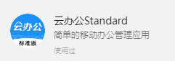，添加小程序后，打开小程序进入登录页面；在登录页面，点击【密码】，可查看密码；勾选记住密码后，退出登录再次登录时无需输入可直接登录；输入PC端一致的用户名和密码后，点击【立即登录】，登录成功，页面显示三个页签：消息、工作台和我的，默认显示消息页面。
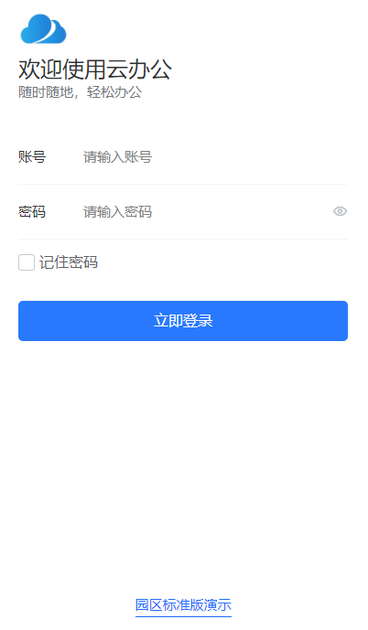

消息模块

功能菜单目录
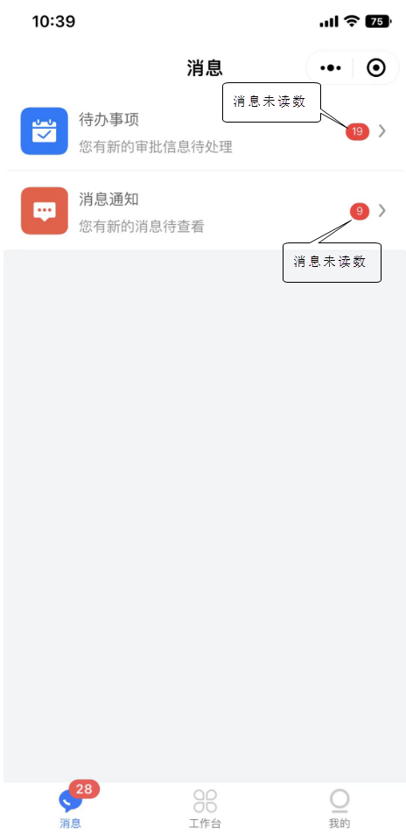

待办事项
在消息页面，点击【待办事项右侧图标】，进入待办事项页面，页面分两个页签：待审批和审批监控，默认显示待审批页签，切换页签名称可显示对应页。
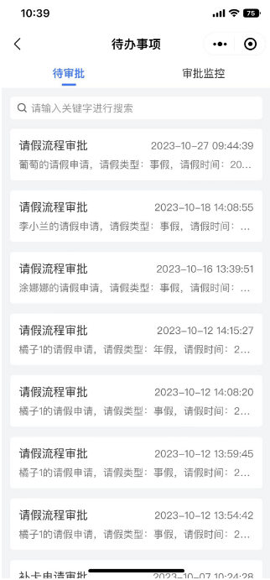

待审批
在待办事项页面，点击【待审批】页签，进入待审批页面，列表显示所有待审批流程数据。在查询栏位输入关键字可快速查询到相应的待审批数据。
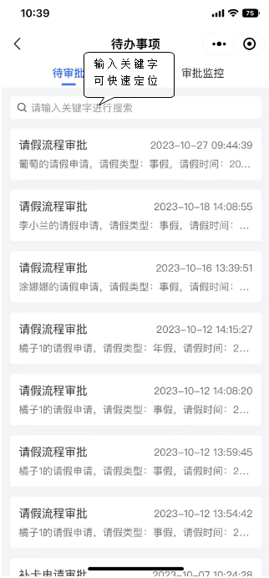
在待审批列表，点击【任意待审批流程】，进入待审批页面。
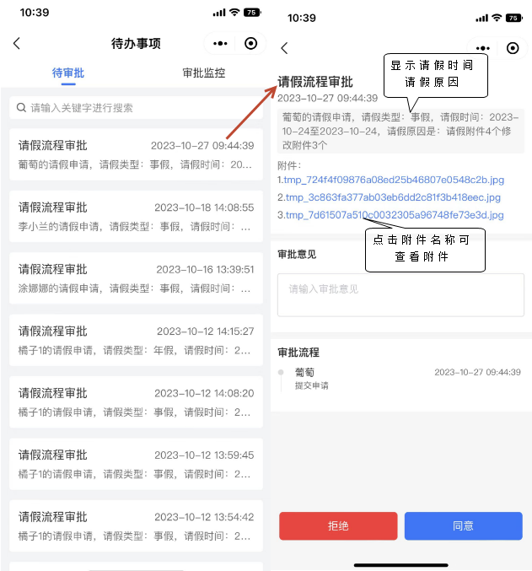
在流程审批页面，点击【附件名称】可直接查看附件，未输入审批意见，点击【拒绝】按钮，提示请输入审批意见，输入审批意见后，再次点击【拒绝】按钮，提示退回审批成功流程结束状态显示退回；点击【同意】按钮，弹出选择下一流程审批人，选择审批人后，点击【确认审批】按钮，流程成功进入下一节点并在下一节点审批人待审批列表显示。
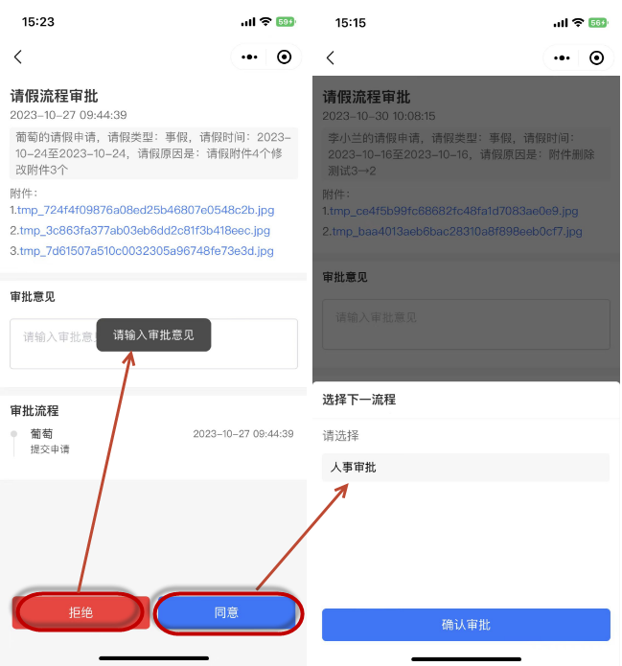

审批监控
在待办事项页面，点击【审批监控】页签，进入审批监控页面，列表显示所有流程审批记录。
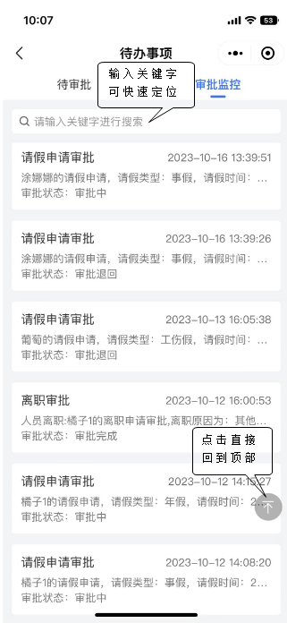
在审批监控列表，点击【任意申请审批流程】，进入审批流程详情页面。（注：审批流程记录中审批状态审批中表示流程提交未审批时，审批完成表示全部节点审批通过，审批退回表示节点审批拒绝）
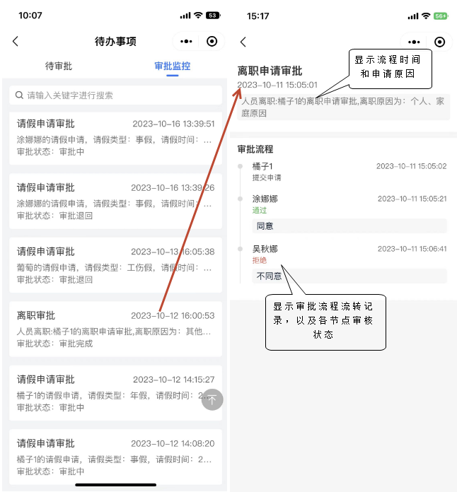

消息通知
在消息页面，点击【消息通知右侧图标】，进入消息页面，页面分两个页签：未读和已读，默认显示未读页签，切换页签名称可显示对应页。
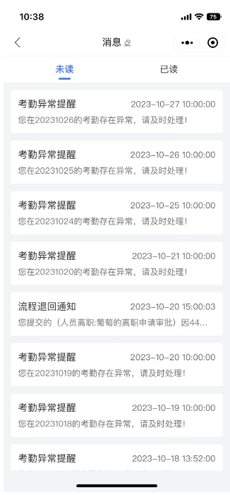

未读
在消息页面，点击【未读】页签，进入未读页面，列表显示所有未读的消息。点击【图标】，弹出提示，点击【确定】按钮，所有未读消息标记为已读；点击【取消】按钮，取消标记已读操作返回列表。
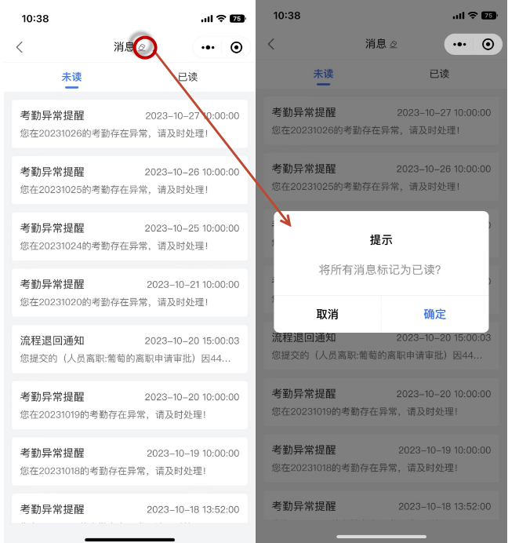
在未读列表页面，点击【任意未读消息】，进入消息详情查看页面；读取消息内容后消息在已读列表中显示。
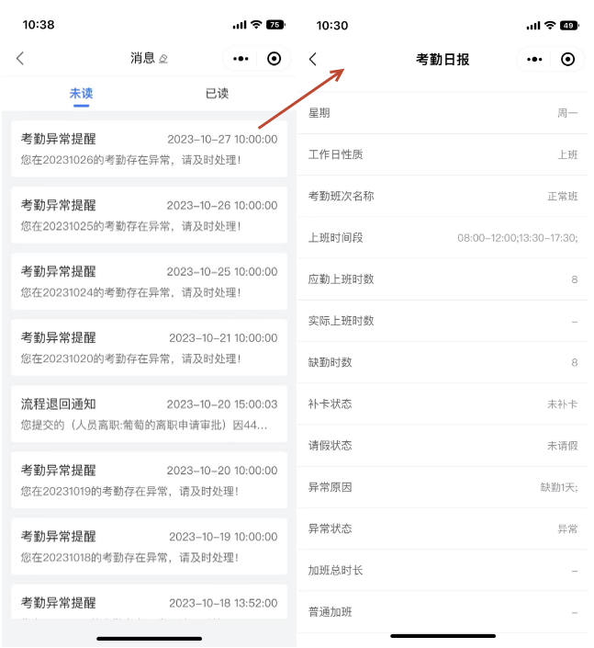

已读
在消息页面，点击【已读】页签，进入已读页面，列表显示所有已读的消息；点击任意已读消息，进入消息详情查看页面。
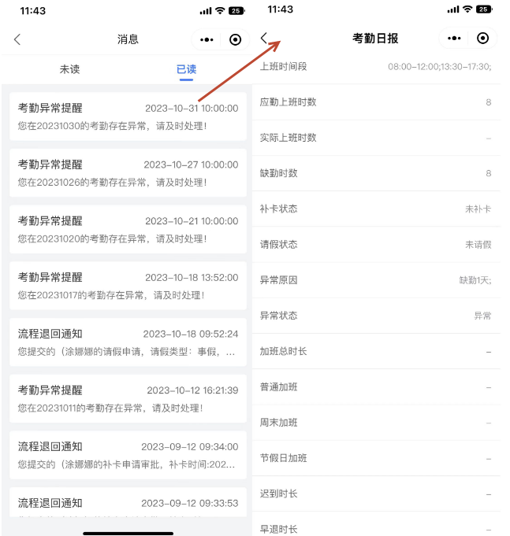

工作台模块

功能菜单目录
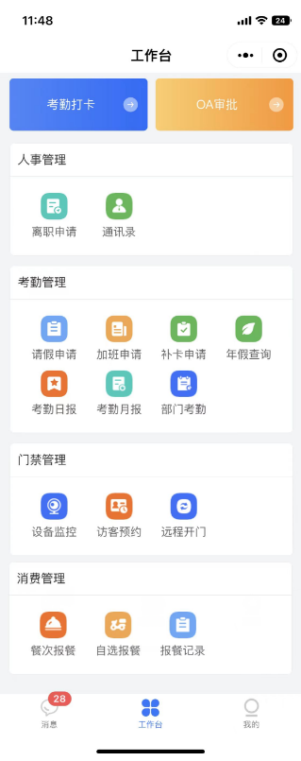

考勤打卡
在工作台页面，点击【考勤打卡】，进入考勤打卡页面。（注：需再pc端考勤管理-考勤期间-考勤人员设置中设置可移动端打卡才可进行打卡操作，否则提示当前账号暂不支持移动端打卡）
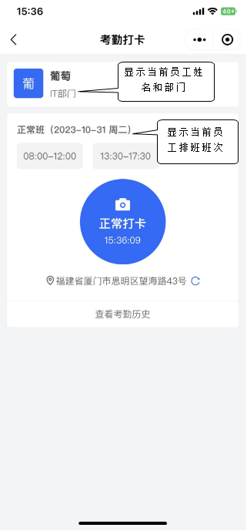

外出打卡
在考勤打卡页面，点击【正常打卡】，进入拍照页面，照片拍摄成功后，点击【取消】按钮，重新拍摄照片；点击【完成】按钮，返回考勤打卡页面弹出打卡确认框，点击【确定】按钮，提示打卡成功；点击【不打了】，返回考勤打卡页面取消打开操作。
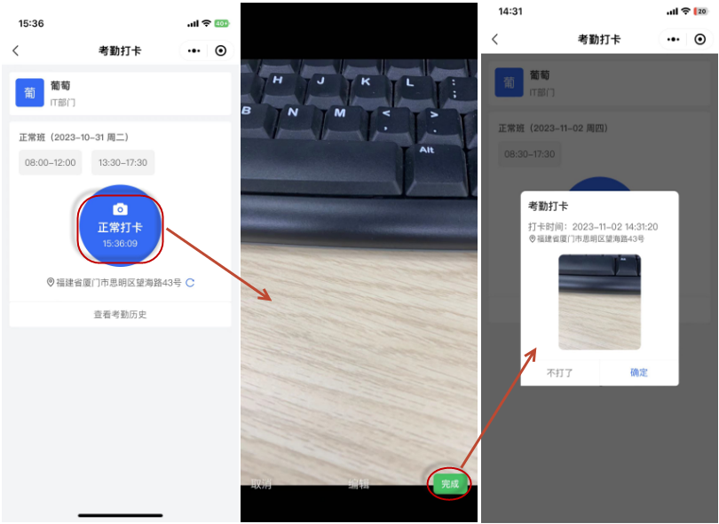

查看考勤历史
在考勤打卡页面，点击【查看考勤历史】，进入考勤历史页面。点击【任意日期】，可显示对应日期的所有打卡记录信息；点击【今日】，直接跳转显示当前日期的打卡记录信息；点击【月份左右图标】，可查看上个月和下个月的打卡数据。
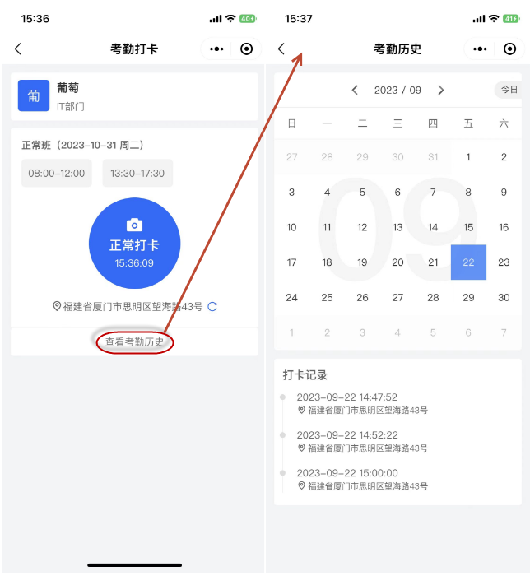

OA审批
在工作台页面，点击【OA审批】，进入待办事项页面，页面分两个页签：待审批和审批监控，默认显示待审批页签，切换页签名称可显示对应页。

待审批
在待办事项页面，点击【待审批】页签，进入待审批页面，列表显示所有待审批流程数据。在查询栏位输入关键字可快速查询到相应的待审批数据。
在待审批列表，点击【任意待审批流程】，进入待审批页面。
在流程审批页面，点击【附件名称】可直接查看附件，未输入审批意见，点击【拒绝】按钮，提示请输入审批意见，输入审批意见后，再次点击【拒绝】按钮，提示退回审批成功流程结束状态显示退回；点击【同意】按钮，弹出选择下一流程审批人，选择审批人后，点击【确认审批】按钮，流程成功进入下一节点并在下一节点审批人待审批列表显示。
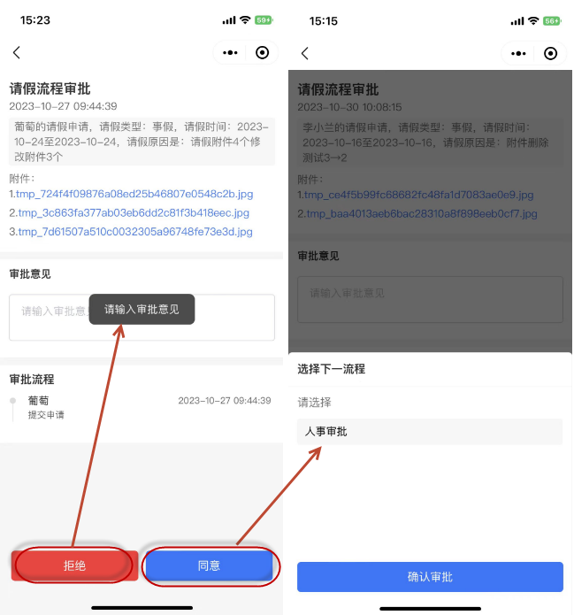

审批监控
在待办事项页面，点击【审批监控】页签，进入审批监控页面，列表显示所有流程审批记录。
在审批监控列表，点击【任意申请审批流程】，进入审批流程详情页面。（注：审批流程记录中审批状态审批中表示流程提交未审批时，审批完成表示全部节点审批通过，审批退回表示节点审批拒绝）

人事管理-离职申请
在工作台页面，点击【人事管理-离职申请】，进入离职申请页面；页面分两个页签：发起提交和查看记录，默认显示发起提交页签，切换页签名称可显示对应页。
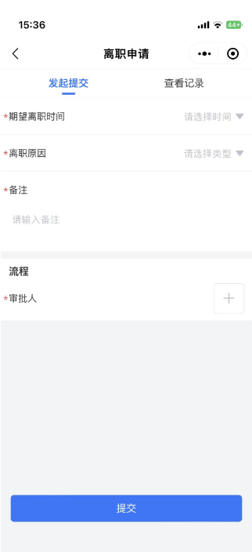

发起提交
在离职申请页面，点击【发起提交】页签，进入离职申请表单提交页面，页面显示表单所需要填写的字段，带【*】的字段表示必填项；点击【时间三角图标】，可选择时间；点击【类型三角图标】，可选择离职原因；点击【流程+图标】，可选择下一节点审批人；所有信息填写完成后，点击【提交】按钮，提示提交成功，并跳转至查看记录页面，提交成功的数据审核状态为审批中。（注：移动端提交成功后pc端也会有相应的数据）
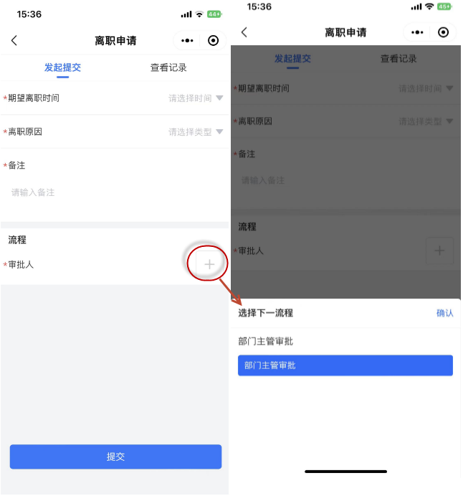

查看记录
在离职申请页面，点击【查看记录】页签，进入查看记录页面，列表显示所有已提交的离职申请记录；审批状态为审批退回的数据，点击【重新编辑】，跳转至发起提交页面，可修改表单信息重新提交，重新提交后审批状态显示为审批中；所有节点都审核通过的数据，审批状态显示为审核通过。
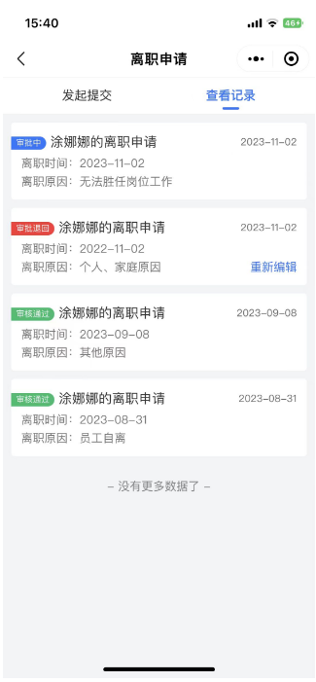

人事管理-通讯录
在工作台页面，点击【人事管理-通讯录】，进入通讯录列表页面；点击任意通讯录人员，弹出拨打电话窗口，点击【拨打电话】，成功拨打号码；点击【取消】，关闭窗口返回通讯录列表页面。
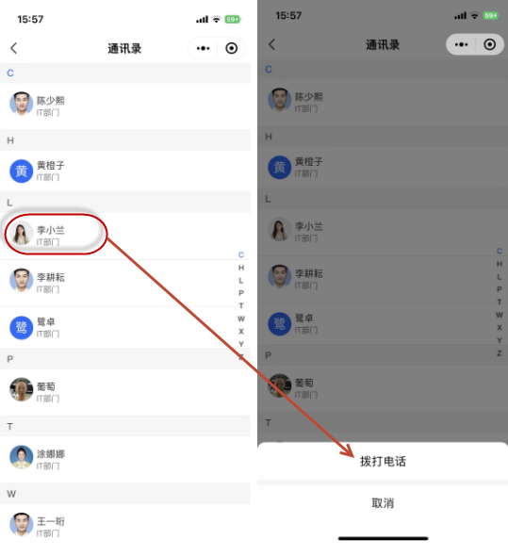

考勤管理-请假申请
在工作台页面，点击【考勤管理-请假申请】，进入请假申请页面；页面分两个页签：发起提交和查看记录，默认显示发起提交页签，切换页签名称可显示对应页。
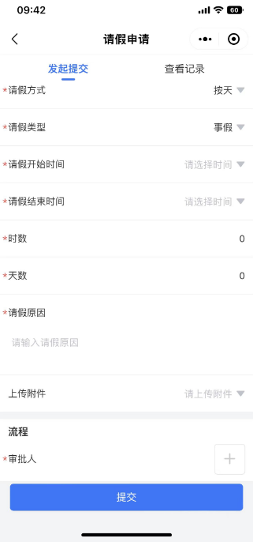

发起提交
在请假申请页面，点击【发起提交】页签，进入请假申请表单提交页面，页面显示表单所需要填写的字段，带【*】的字段表示必填项；点击【请假方式三角图标】，可选择请假方式；点击【请假类型三角图标】，可选择请假类型；点击【时间三角图标】，可选择时间，选择时间后时数与天数自动统计；点击【请上传附件】，弹出附件上传窗口，点击【选择文件】，拍照或相册选择图片上传成功后，返回附件上传窗口，点击【图标】，可删除已上传的附件。
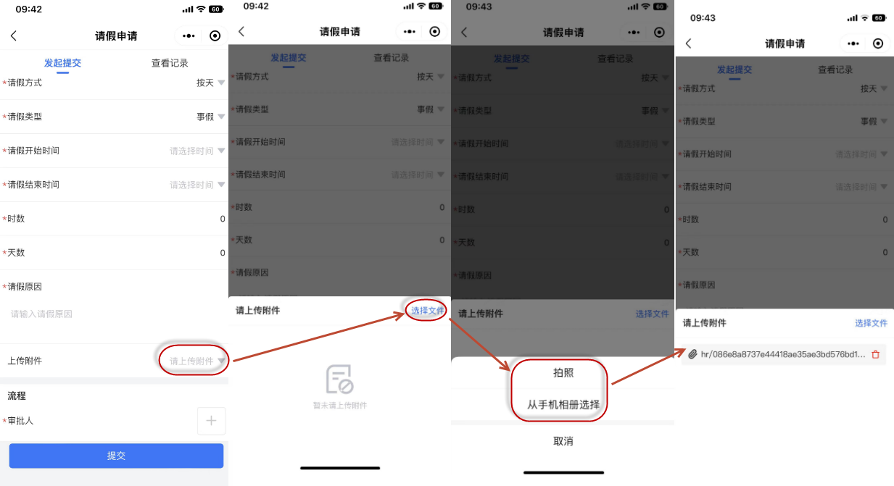
点击【流程+图标】，可选择下一节点审批人；所有信息填写完成后，点击【提交】按钮，提示提交成功，并跳转至查看记录页面，提交成功的数据审核状态为审批中。（注：移动端提交成功后pc端也会有相应的数据）
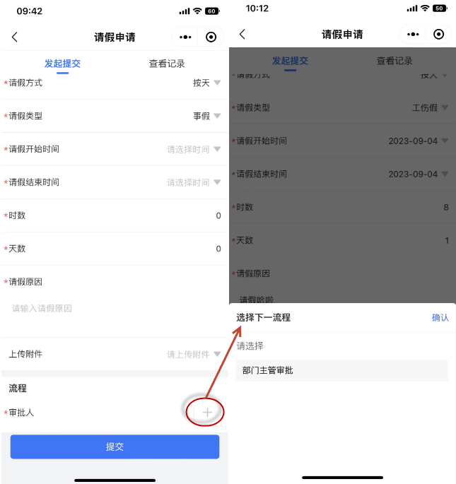

查看记录
在请假申请页面，点击【查看记录】页签，进入查看记录页面，列表显示所有已提交的请假申请记录；审批状态为审批退回的数据，点击【重新编辑】，跳转至发起提交页面，可修改表单信息重新提交，重新提交后审批状态显示为审批中；针对审批通过或审批中的数据，点击【撤销】，撤销后审核状态为撤销，已撤销的数据可点击【重新编辑】，重新提交；所有节点都审核通过的数据，审批状态显示为审核通过。（注：审核状态为无需审核的数据是由pc端考勤明细表中直接提交的请假申请数据）
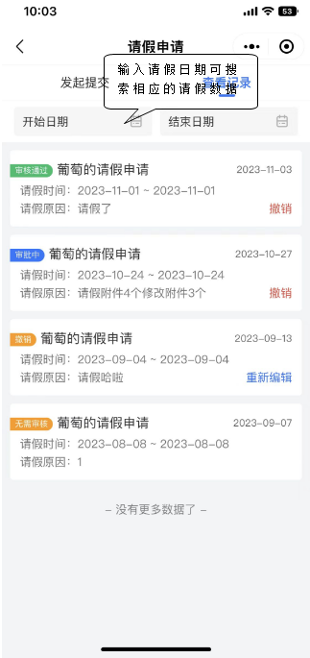

考勤管理-加班申请
在工作台页面，点击【考勤管理-加班申请】，进入加班申请页面；页面分两个页签：发起提交和查看记录，默认显示发起提交页签，切换页签名称可显示对应页。
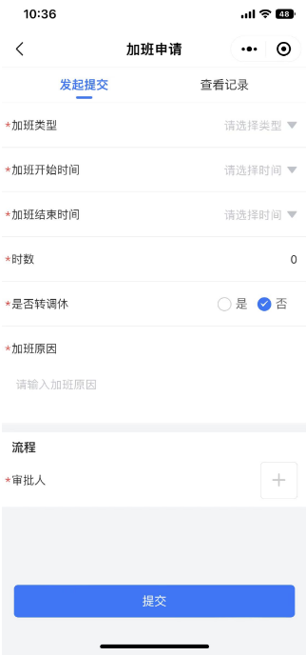

发起提交
在加班申请页面，点击【发起提交】页签，进入加班申请表单提交页面，页面显示表单所需要填写的字段，带【*】的字段表示必填项；点击【加班类型三角图标】，可选择加班类型；点击【时间三角图标】，可选择时间，选择时间后时数自动统计；点击【流程+图标】，可选择下一节点审批人；所有信息填写完成后，点击【提交】按钮，提示提交成功，并跳转至查看记录页面，提交成功的数据审核状态为审批中；是否转调休，选择是时加班工时直接转为调休，选择否时加班工时不转调休。（注：移动端提交成功后pc端也会有相应的数据）
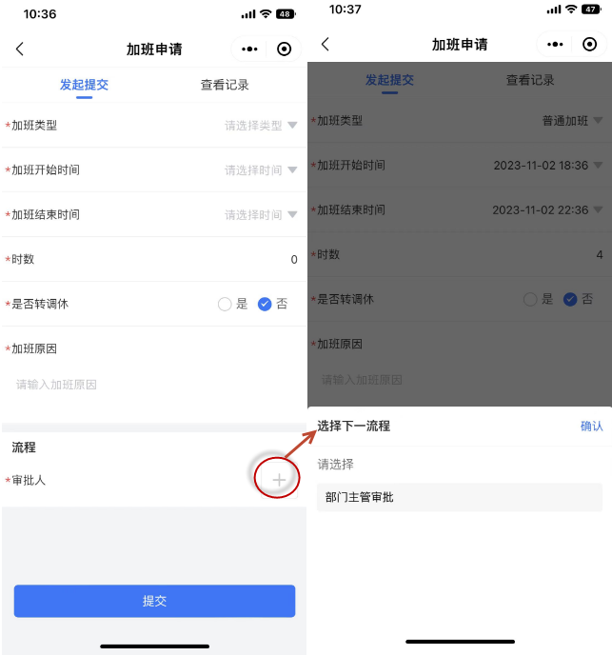

查看记录
在加班申请页面，点击【查看记录】页签，进入查看记录页面，列表显示所有已提交的加班申请记录；审批状态为审批退回的数据，点击【重新编辑】，跳转至发起提交页面，可修改表单信息重新提交，重新提交后审批状态显示为审批中；所有节点都审核通过的数据，审批状态显示为审核通过。（注：审核状态为无需审核的数据是由pc端考勤明细表中直接提交的加班申请数据）
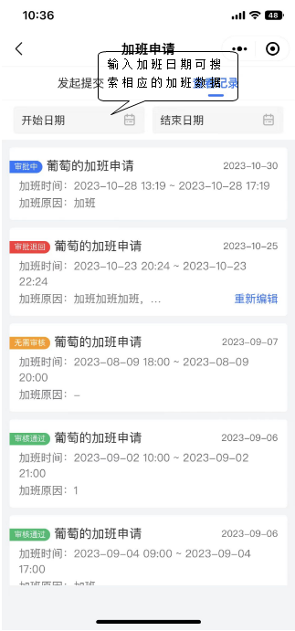

考勤管理-补卡申请
在工作台页面，点击【考勤管理-补卡申请】，进入补卡申请页面；页面分两个页签：发起提交和查看记录，默认显示发起提交页签，切换页签名称可显示对应页。
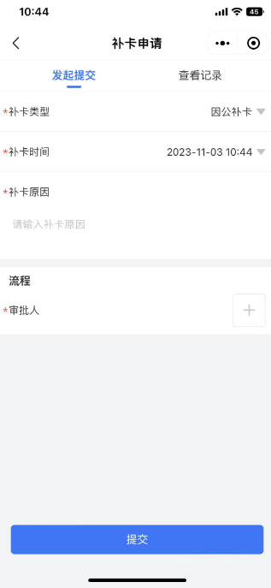

发起提交
在补卡申请页面，点击【发起提交】页签，进入补卡申请表单提交页面，页面显示表单所需要填写的字段，带【*】的字段表示必填项；点击【补卡类型三角图标】，可选择补卡类型；点击【时间三角图标】，可选择时间；点击【流程+图标】，可选择下一节点审批人；所有信息填写完成后，点击【提交】按钮，提示提交成功，并跳转至查看记录页面，提交成功的数据审核状态为审批中。（注：移动端提交成功后pc端也会有相应的数据）
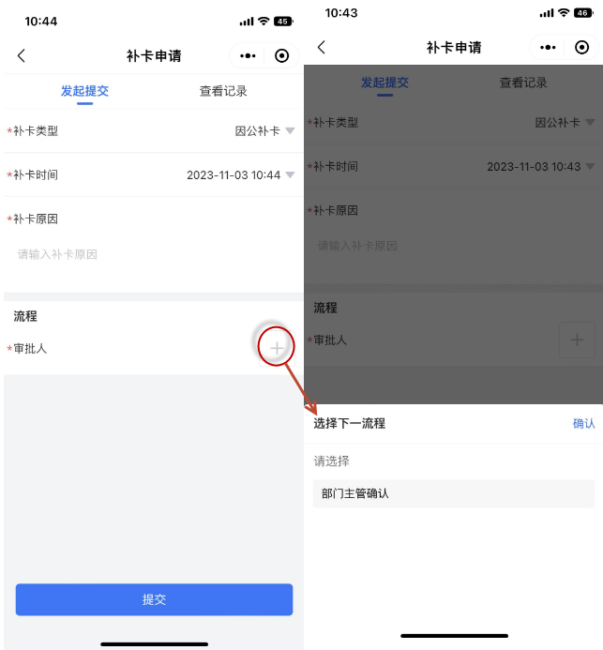

查看记录
在补卡申请页面，点击【查看记录】页签，进入查看记录页面，列表显示所有已提交的加班申请记录；审批状态为审批退回的数据，点击【重新编辑】，跳转至发起提交页面，可修改表单信息重新提交，重新提交后审批状态显示为审批中；针对审批通过或审批中的数据，点击【撤销】，撤销后审核状态为撤销，已撤销的数据可点击【重新编辑】，重新提交；所有节点都审核通过的数据，审批状态显示为审核通过。（注：审核状态为无需审核的数据是由pc端考勤明细表中直接提交的加班申请数据）
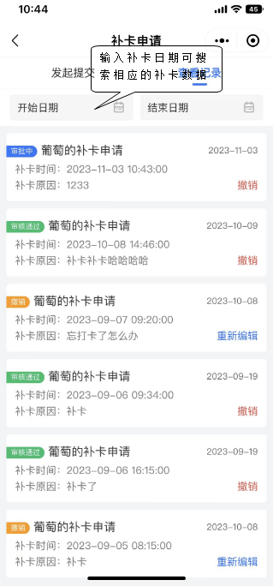

考勤管理-年假查询
在工作台页面，点击【考勤管理-年假查询】，进入年假查询页面，显示当前员工年假情况，包含年假天数、剩余天数、已休天数等。（注：当天请的年假要第二天才可以看到已休天数）
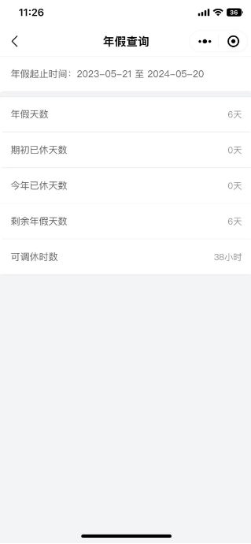

考勤管理-考勤日报
在工作台页面，点击【考勤管理-考勤日报】，进入考勤日报页面；页面分两个页签：全部日报和异常日报，默认显示全部日报页签，切换页签名称可显示对应页。
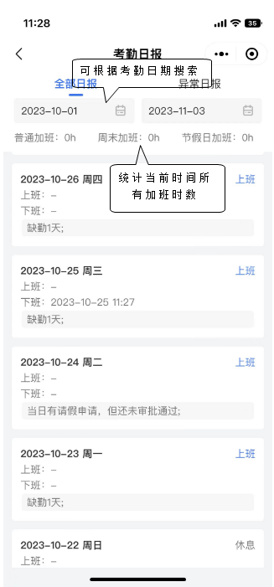

全部日报
在考勤日报页面，点击【全部日报】页签，进入全部日报列表，列表显示当前日期所有日报信息；点击任意日期，可查看该日期的当天的考勤信息。（注：移动端考勤日报信息与pc端考勤明细表中数据一致）
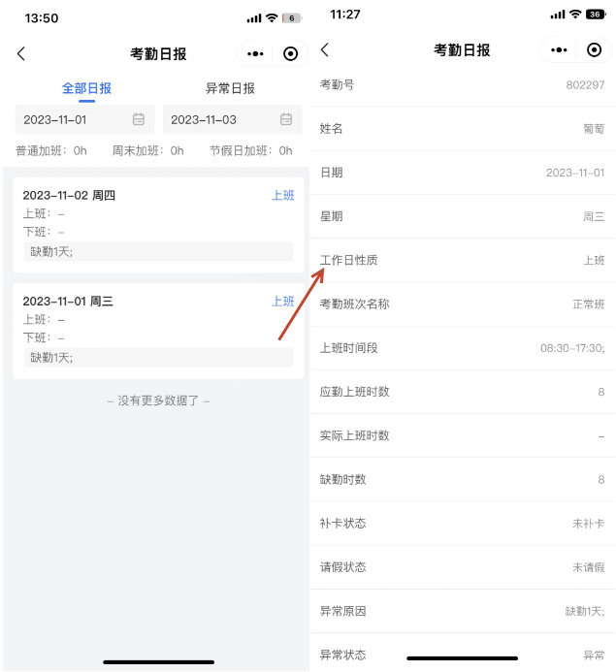

异常日报
在考勤日报页面，点击【异常日报】页签，进入异常日报页面，列表显示所有异常的考勤数据；列表可根据考勤日期进行筛选，点击任意日期，可查看该日期的当天的考勤信息。（注：移动端考勤异常信息与pc端考勤明细表中数据一致）
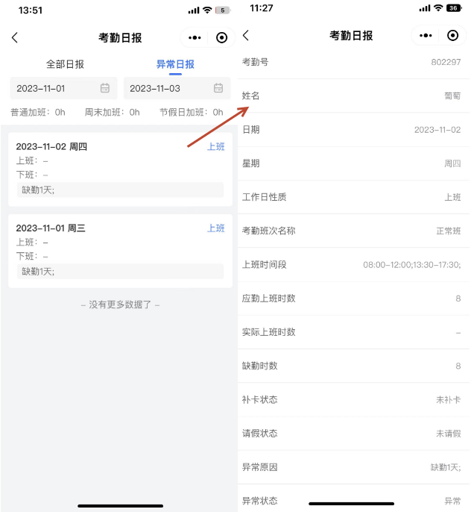

考勤管理-考勤月报
在工作台页面，点击【考勤管理-考勤月报】，进入考勤月报页面，显示当前员工月考勤统计情况，包含请假、迟到、早退等；点击【图标】，上下滑动选择其他月份，点击【确认】，可查看所选月份的考勤月报数据；点击【取消】，关闭选择窗口返回考勤月报页面。
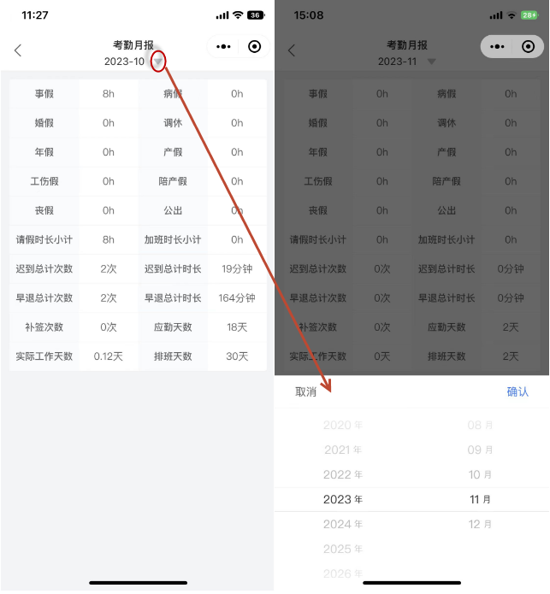

考勤管理-部门考勤
在工作台页面，点击【考勤管理-部门考勤】，进入部门考勤页面，显示部门员工所有考勤数据；在部门考勤页面点击【选择部门三角图标】，打开部门选择页面，选中部门后，点击【确认】，返回部门考勤列表，列表显示所选部门的所有员工考勤数据。（注：需有部门管理权限的用户才可显示相应的数据）
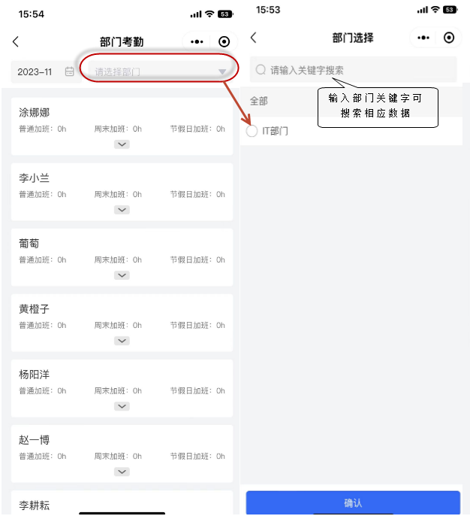
选择部门后，在部门考勤列表，点击【员工图标】，展开查看该员工当月考勤数据；点击【日期】，弹出日期选择窗口，选择日期后，点击【确认】，返回部门考勤页面，页面显示所选日期的员工考勤数据。
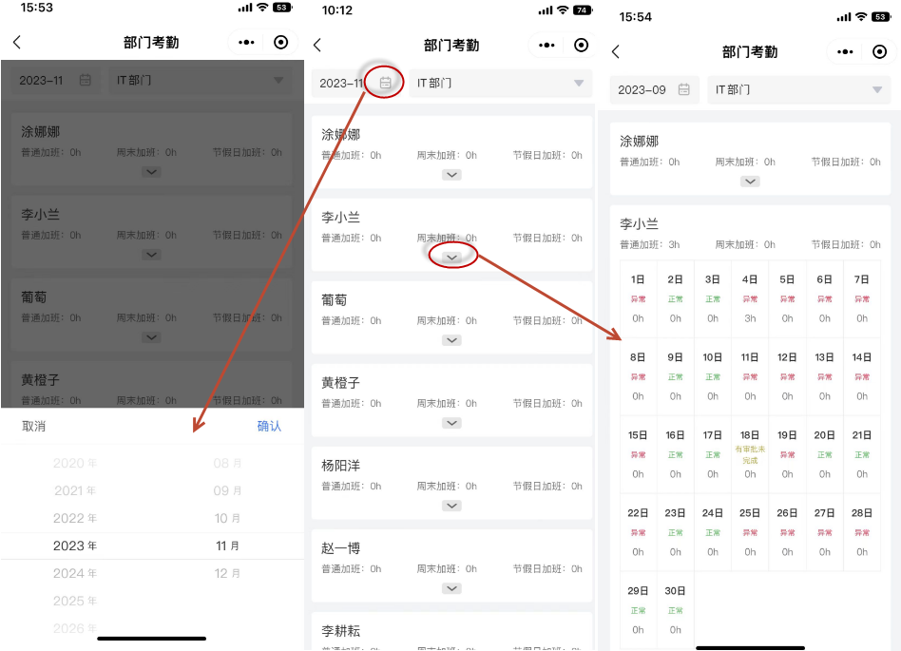

门禁管理-设备监控
在工作台页面，点击【门禁管理-设备监控】，进入设备监控页面；页面分两个页签：在线设备和离线设备，默认显示在线设备页签，切换页签名称可显示对应页。
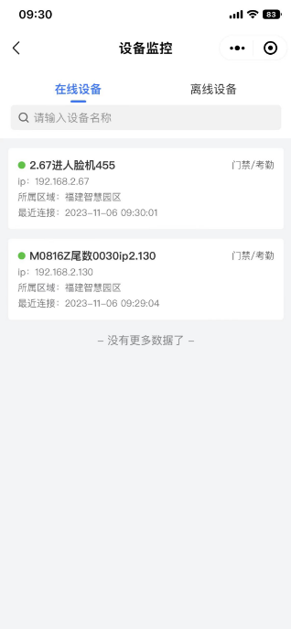

在线设备
在设备监控页面，点击【在线设备】页签，进入在线设备页面，页面显示所有在线的设备数据。（注：pc端设置设备权限后移动端才可查看设备数据）
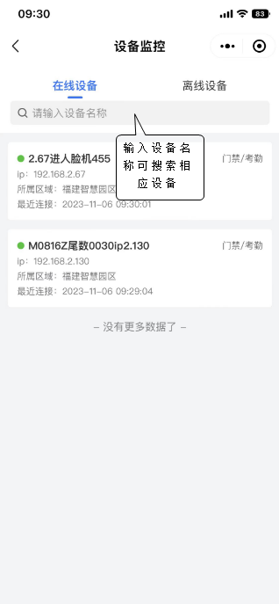

离线设备
在设备监控页面，点击【离线设备】页签，进入离线设备页面，列表显示所有离线的设备数据。
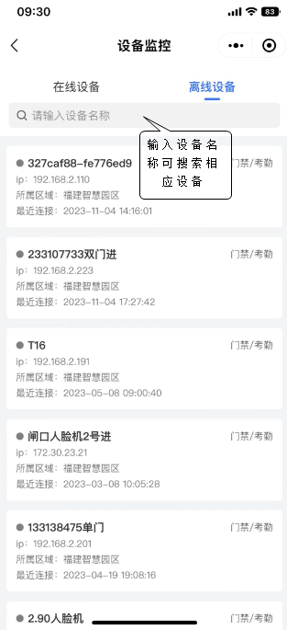

门禁管理-访客预约
在工作台页面，点击【门禁管理-访客预约】，进入访客预约页面；页面分两个页签：预约审批和查看记录，默认显示预约审批页签，切换页签名称可显示对应页。
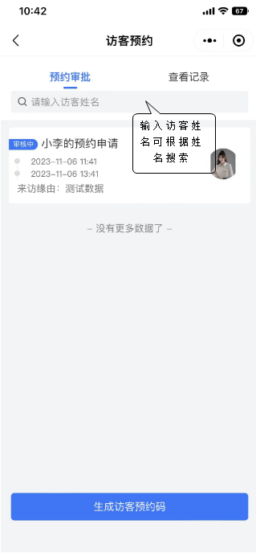

访客申请
在访客预约页面，点击【预约审批】页签，进入预约审批页面，页面显示所有待审批的访客数据；点击【生成访客预约码】，页面显示访客预约码，访客码超过失效时间后无法申请，需重新生成访客预约码。
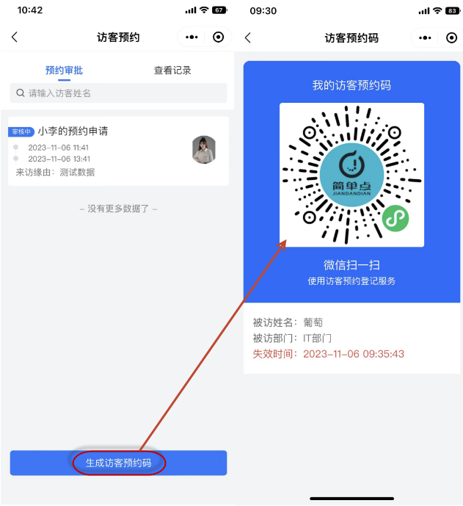
扫描预约码后，跳转至访客申请页面；页面分两个页签：发起申请和预约记录，默认显示发起申请页签，切换页签名称可显示对应页。
在访客申请页面，点击【发起申请】页签，进入发起申请页面，页面显示访客预约申请填写表单所需要填写的字段，带【*】的字段表示必填项；点击【人脸照片】，可选择拍照或者手机相册获取照片，选择照片后点击【确认】，返回发起申请页面人脸照片显示已选中的照片；点击【时间三角图标】，可选择时间，来访时间至少要满一个小时；点击【男女三角图标】，可选择性别；所有信息填写完成后，点击【提交】按钮，提示提交成功，并跳转至预约记录页面，提交成功的数据审核状态为审批中。（注：移动端提交成功后pc端访客预约记录中也会有相应的数据；提交后有审核有效期，超过有效期未审核时自动显示失效，失效后数据不可进行审批只能重新在提交访客预约申请）
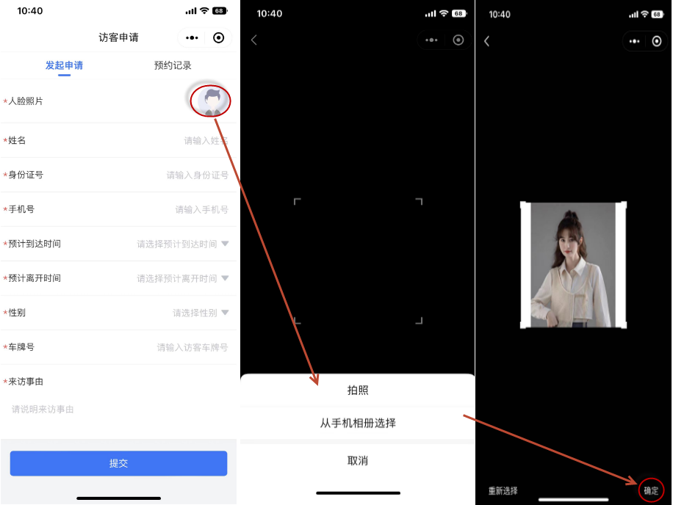
在访客申请页面，点击【预约记录】页签，进入预约记录页面，页面显示访客预约申请提交的数据。
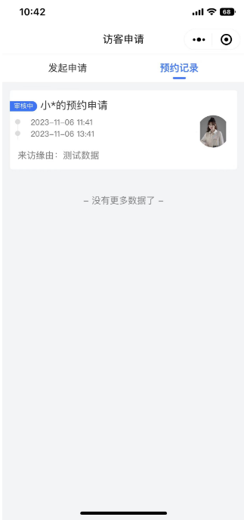

预约审批
在访客预约页面，点击【预约审批】页签，进入预约审批页面，页面显示所有待审批的访客数据；在访客预约列表点击【任意审批中的访客】，进入访客详情页面；拒绝时必须输入拒访原因，点击【拒绝申请】，弹出提示窗口，点击【确认】，访客申请状态为审核退回，自动跳转至查看记录页面；点击【取消】，取消拒绝申请返回访客详情页面。
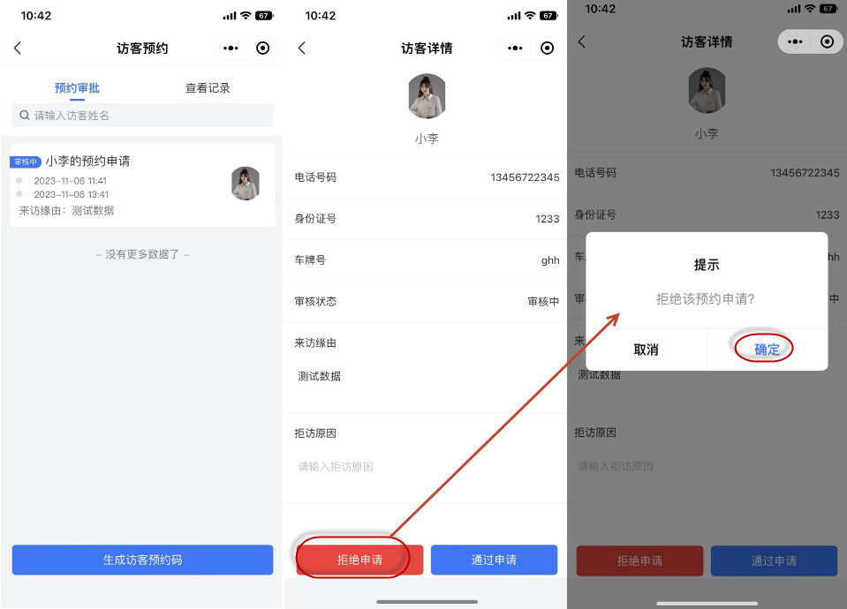
在访客预约列表点击【任意审批中的访客】，进入访客详情页面；点击【通过申请】，弹出提示窗口，点击【确认】，访客申请审核成功审核状态为审核通过，跳转至查看记录页面；点击【取消】，取消通过申请返访客详情页面。（注：申请成功后的访客在PC端中可自动下发命令，下发成功后门禁设备会自动获取访客信息）
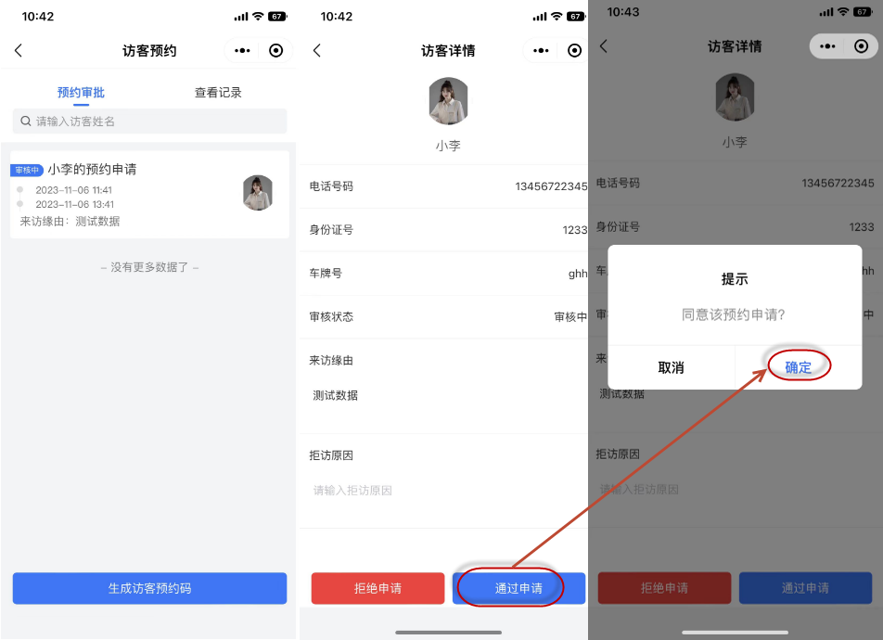

查看记录
在访客预约页面，点击【查看记录】页签，进入查看记录页面，页面显示所有访客预约申请的访客数据；在列表点击【任意访客】，可进入该访客详情查看页面。
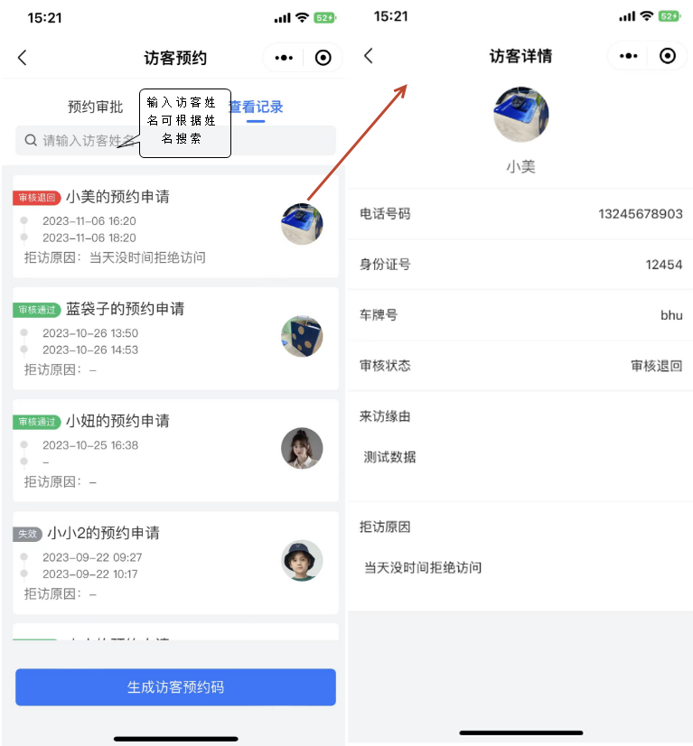

门禁管理-远程开门
在工作台页面，点击【门禁管理-远程开门】，进入远程开门页面，页面显示所有可远程开门的设备；任意设备点击【远程开门】，弹出提示窗口，点击【确认】，提示开锁成功，设备进行开门操作；点击【取消】，取消远程开门返回列表。
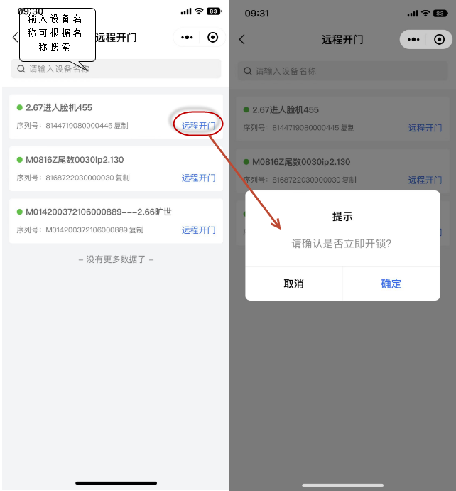

消费管理-餐次报餐
在工作台页面，点击【消费管理-餐次报餐】，进入餐次报餐页面，在餐次报餐页面，点击【区域三角图标】，可选择区域；点击【日期左右图标】，可选择上下月查看报餐数据；点击【月份下三角图标】，可展开查看当前月所有日期；点击早餐【+】，增加早餐份数；点击早餐【—】，减少早餐份数。（注：区域、餐次和提前多久可订餐需在PC端进行设置）
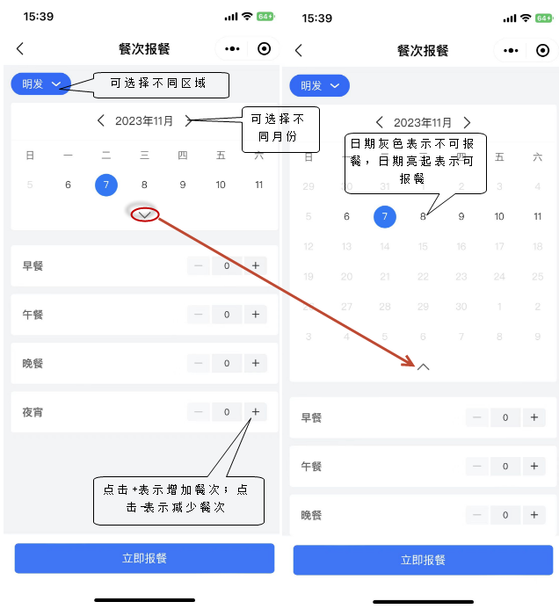
所有餐次份数选择后，点击【立即报餐】，弹出提示，点击【确认】，提示报餐成功，报餐成功的数据在PC端订餐管理-餐次订餐中查看；点击【取消】，取消报餐返回餐次报餐页面。
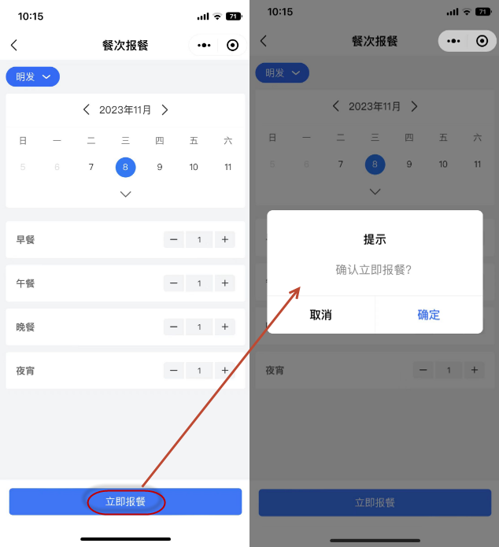

消费管理-自选报餐
在工作台页面，点击【消费管理-自选报餐】，进入自选报餐页面。在餐次报餐页面，点击【区域三角图标】，可选择区域；点击【日期】，可选择日期进行报餐；点击早餐【+】，增加早餐份数；点击早餐【—】，减少早餐份数；选择商品后，点击【订单数量】，弹出已选商品列表；点击【删除】，成功删除已选商品，删除后订单数量自动减1。（注：区域、餐次和提前多久可订餐需在PC端进行设置，商品显示PC端所有上架的商品）
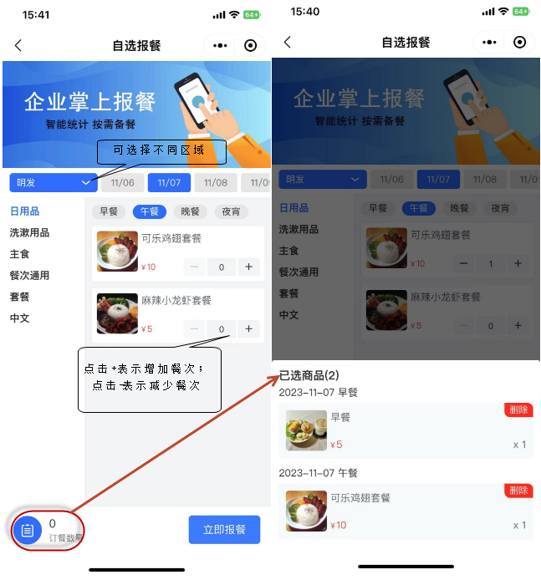
所有餐次份数选择后，点击【立即报餐】，弹出提示，点击【确认】，提示报餐成功，自动跳转至报餐记录页面取餐状态默认显示未取餐；点击【取消】，取消报餐返回自选报餐页面。
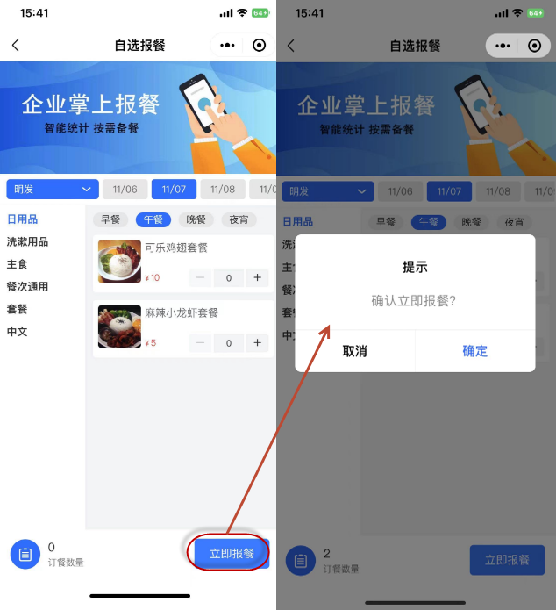

消费管理-报餐记录
在工作台页面，点击【消费管理-报餐记录】，进入报餐记录页面；列表显示所有自选报餐记录，点击【日期】，可根据日期搜索对应的报餐记录；点击【任意记录三角图标】，展开显示报餐数据；点击【取餐码】，打开取餐码页面；通过消费机设备扫描二维码后，取餐状态显示为已取餐并自动扣除该报餐金额。
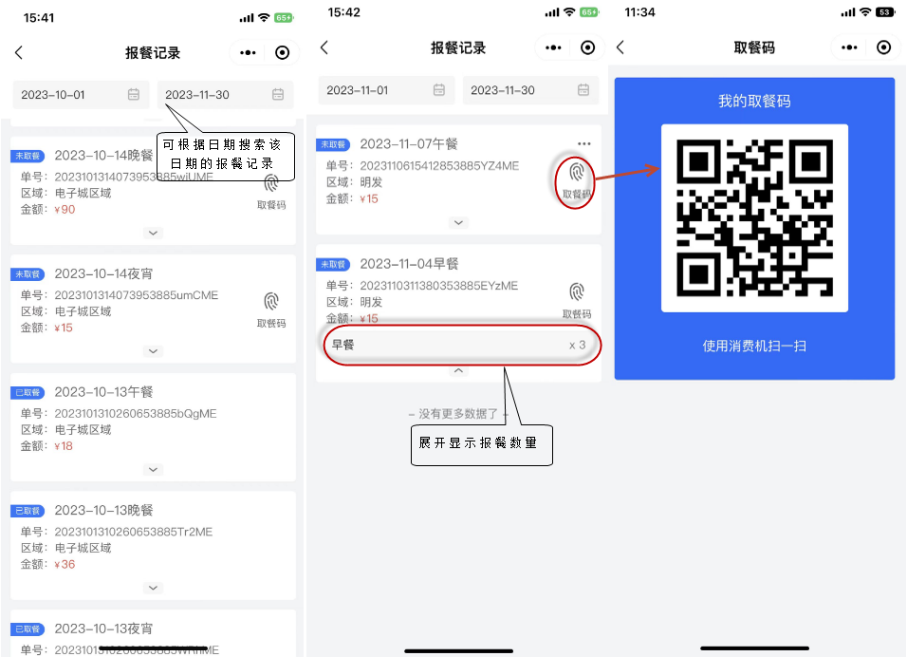

工作台模块

功能菜单目录

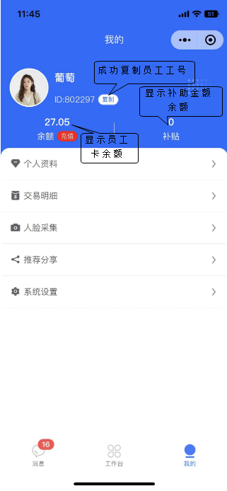

充值
在我的页面，点击【充值】，进入充值页面。在充值页面，直接点击【金额】进行充值；点击【自定义】，可自己输入充值金额；输入金额后，点击【立即支付】，成功通过微信支付充值相应金额；充值成功后卡余额自动增加已充值金额。
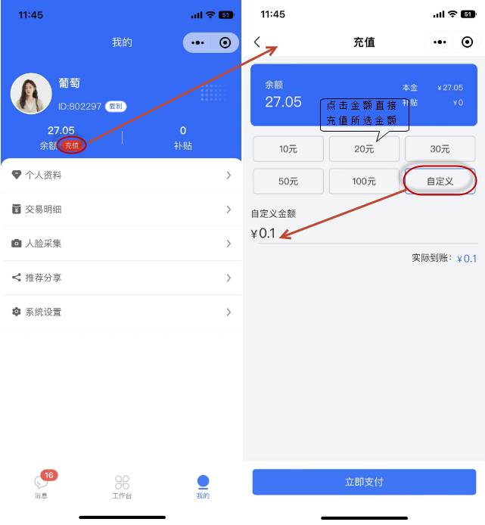

个人资料
在我的页面，点击【个人资料】，进入个人资料页面，页面显示当前登录用户个人信息，包含姓名、岗位和部门。
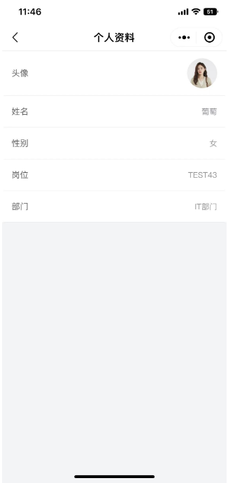

交易明细
在我的页面，点击【交易明细】，进入交易记录页面。页面分为两个页签：充值记录和消费记录，默认显示充值记录页签，切换页签名称可显示对应页。
在交易记录页面，点击充值记录页签，进入充值记录页面。页面显示当前用户所有充值记录，包含微信充值和后台充值数据；点击【日期】，可选择充值日期进行搜索。
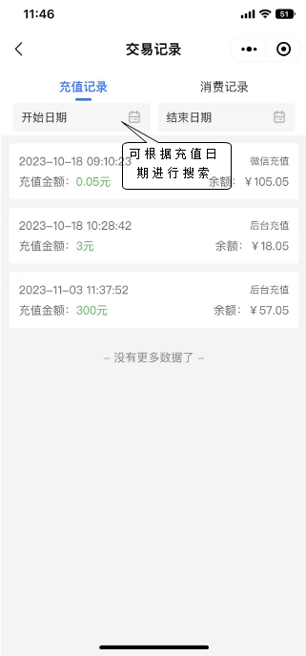
在交易记录页面，点击消费记录页签，进入消费记录页面。页面显示当前用户所有消费记录，包含餐次消费和报餐取餐扣费数据；点击【日期】，可选择消费日期进行搜索。
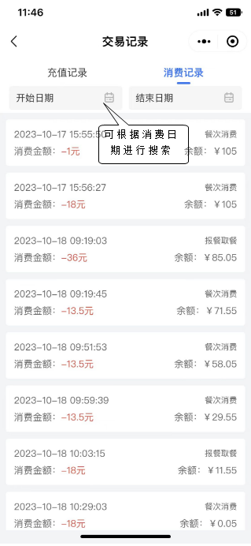

人脸采集
在我的页面，点击【人脸采集】，进入人脸采集页面；在人脸采集页面，点击【开始采集人脸】，可选择拍照或者手机相册获取照片，选择照片后点击【确认】，返回人脸采集页面人脸照片显示已选中的照片；选中照片后，点击【提交人脸信息】，提示上传人脸信息成功；点击【重新采集人脸】，重新选择拍照或者手机相册获取照片。（注：PC端后台设置需人脸审核时，提交后需要人脸审核头像才显示最新；未设置人脸审核时，提交后直接生效）

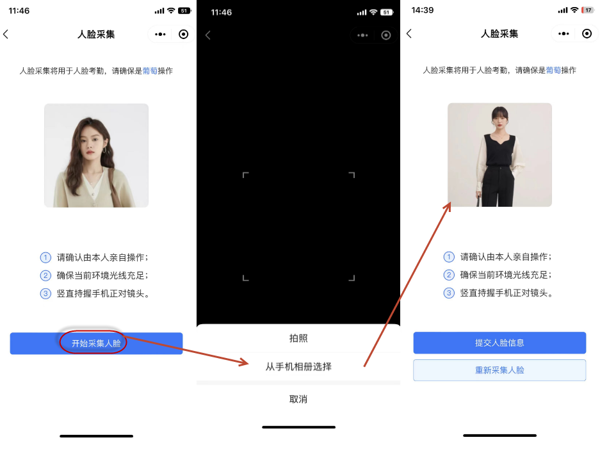

推荐分享
在我的页面，点击【推荐分享】，进入推荐分享页面；选择推荐的人员后，点击【确认】，推荐成功；点击【取消】，取消推荐。
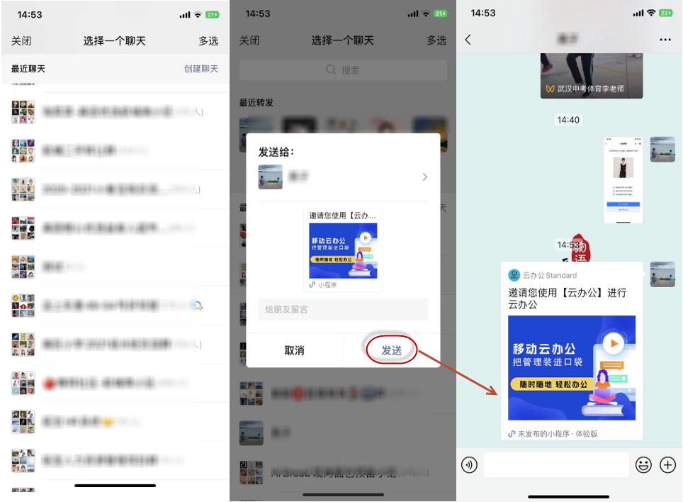

系统设置
在我的页面，点击【系统设置】，进入设置页面；在设置页面，点击【推荐分享】，可将小程序推荐给其他人；版本号显示为当前版本，点击【退出登录】，退出登录返回登录页面。
